Ime mobilne aplikacije
Tehnička dokumentacija
Verzija 1.0

Student: Vedran Šikić

Kolegij: Razvoj mobilnih aplikacija
Asistenti: Bruno Zorić i Josip Balen

Sadržaj
1. Opis razvijenog proizvoda 3
2. Korisnički zahtjevi 4
2.1 Popis zahtjeva 4
2.2 Slučajevi korištenja 5
2.3 Detalji i primjeri 9
3. Tehničke značajke 11
3.1 Korištene tehnologije 11
3.2 Model 11
3.3 Autorizacija korisnika na društvenim mrežama 12
4. Upute za korištenje 13
5. Literatura 18

Tehnička dokumentacija

Opis razvijenog proizvoda

SportApp je aplikacija za Android mobilne uređaje koja služi za praćenje vlastitih sportskih uspjeha, rezultata i statistika te za interakciju s Facebook i Twitter društvenim mrežama.
Prilikom pokretanja aplikacije korisniku se nudi da odabere standardni sport za aktivnosti. Taj sport se kasnije može promijeniti. Postoji opcija unosa novih vrijednosti, gdje korisnik za standardni sport unosi podatke koji su vezani za taj sport. Osim za standardni sport, korisnik podatke može unijeti i za neki drugi sport. Sportovi koje korisnik može unijeti su nogomet, rukomet i košarka. Svaki od tih sportova ima listu vrijednosti čiji unos može biti obavezan. Korisnik svoje dosadašnje unose može vidjeti, mijenjati i brisati. Pri promjeni unosa može mijenjati sve podatke osim vrste sporta. Podatke može vidjeti tekstualno ili grafički, odnosno može na grafu usporediti dva događaja. Za pojedini događaj korisnik može vidjeti sve vrijednosti vezane za taj sport koje su spremljene. Grafički prikaz sastoji se od usporedbe 2 događaja istog sporta. Korisnik može odabrati koje vrijednosti želi usporediti. Dobiveni grafički prikaz može spremiti na mobilni uređaj ili ga može objaviti na društvenoj mreži.
Za objavljivanje na društvenim mrežama korisnik mora dati dopuštenje aplikaciji da objavljuje sadržaje na njegovom profilu. Ukoliko aplikacija nema pravo objavljivanja sadržaja eksplicitno će tražiti dopuštenje od korisnika.

Korisnički zahtjevi

Popis zahtjeva

ID | Status | Prioritet | Opis | UC
 |  |  | Generalni zahtjevi korisnika
1 | A | 1 | U sustavu postoje različiti sportovi: nogomet, rukomet, košarka | -
2 | A | 1 | Za svaki sport spremaju se različiti parametri koji mogu ali ne moraju biti nužni: vidi tablicu u 3. poglavlju. | -
3 | A | 1 | Korisnik može postaviti standardni sport koji se koristi za brži unos podataka | UC1
4 | A | 1 | Korisnik može unijeti novo događaj za neki sport | UC2
5 | A | 1 | Korisnik može pregledati određeni događaj kao tekst | UC4
6 | A | 1 | Korisnik može obrisati određeni događaj | UC5
7 | A | 1 | Korisnik može promijeniti određeni događaj: mijenjati može sve osim vrste sportskog događaja. | UC6
8 | A | 1 | Svi uneseni podaci spremaju se u lokalnu memoriju uređaja | -
9 | A | 2 | Korisnik može grafički usporediti podatke 2 događaja iste kategorije - vidi primjer u 3. poglavlju | UC7
10 | A | 2 | Korisnik može spremiti usporedbu kao sliku. | UC9
11 | A | 3 | Korisnik odabrani događaj ili usporedbu može objaviti na Facebooku | UC10
12 | A | 3 | Korisnik odabrani događaj ili usporedbu može objaviti na Twitteru | UC11
13 | A | 1 | Sustav treba biti napravljen za Android mobilnu platformu | -
14 | A | 4 | Sustav treba biti napravljen za Windows Phone mobilnu platformu | -

Slučajevi korištenja

ID slučaja | UC1
Ime | Postavljanje standardnog sporta
Opis | Korisnik postavlja standardni sport koji će se koristiti za brzi unos novog sporta
Preduvjet | Nema
Glavni scenarij | - Korisnik odabire dio sustava za postavke  - Korisnik odabire sport  - Korisnik odabire kategoriju događaja za taj sport  - Korisnik potvrđuje odabir  - Sustav sprema postavke i vraća se na početni ekran
Alternativni scenarij | 5. Došlo je do greške prilikom spremanja postavki  - Sustav obavještava korisnika o grešci  - Povratak na korak 1 glavnog scenarija

ID slučaja | UC2
Ime | Unos novog događaja standardnog sporta
Opis | Korisnik unosi novi događaj na temelju prethodno definiranog standardnog sporta
Preduvjet | Postavljena je standardni sport (UC1)
Glavni scenarij | - Korisnik odabire dio sustava za unos novog standardnog događaja  - Korisnik unosi potrebne podatke  - Korisnik potvrđuje unos  - Sustav sprema unos i otvara ekran s detaljima događaja (kraj UC4)
Alternativni scenarij | 2. Korisnik nije unio sve potrebne podatke  - Sustav obavještava korisnika o grešci.  - Povratak na korak 2 glavnog scenarija  4. Došlo je do greške prilikom spremanja unosa  - Sustav obavještava korisnika o grešci  - Povratak na 1. korak glavnog scenarija

ID slučaja | UC3
Ime | Unos novog događaja
Opis | Korisnik želi unijeti novi događaj za određeni sport i kategoriju
Preduvjet | Nema
Glavni scenarij | - Korisnik odabire dio sustava za unos novog događaja  - Korisnik odabire sport  - Korisnik unosi potrebne podatke  - Korisnik potvrđuje unos  - Sustav sprema unos i otvara ekran s detaljima događaja (kraj UC4)
Alternativni scenarij | 3. Korisnik nije unio sve potrebne podatke  - Sustav obavještava korisnika o grešci.  - Povratak na 3. korak glavnog scenarija  5. Došlo je do greške prilikom spremanja unosa  - Sustav obavještava korisnika o grešci  - Povratak na 1. korak glavnog scenarija

ID slučaja | UC4
Ime | Pregled detalja događaja
Opis | Korisnik želi vidjeti određeni događaj
Preduvjet | Unos koji korisnik želi vidjeti postoji u sustavu
Glavni scenarij | - Korisnik odabire dio sustava s listom događaja  - Korisnik odabire događaj koji želi pogledati
Alternativni scenarij

ID slučaja | UC5
Ime | Brisanje događaja
Opis | Korisnik želi obrisati određeni događaj
Preduvjet | Željeni događaj postoji u sustavu
Glavni scenarij | - Korisnik odabire događaj koji želi obrisati  - Sustav traži potvrdu od korisnika  - Korisnik potvrđuje brisanje  - Sustav briše događaj
Alternativni scenarij | 3. Korisnik odustaje od brisanja događaja  - Povratak na 1. korak glavnog scenarija  4. Došlo je do greške prilikom brisanja unosa  - Sustav obavještava korisnika o grešci  - Povratak na 1. korak glavnog scenarija

ID slučaja | UC6
Ime | Promjena događaja
Opis | Korisnik želi promjeniti određeni događaj
Preduvjet | Željeni događaj postoji u sustavu
Glavni scenarij | - Korisnik odabire događaj koji želi promijeniti  - Korisnik unosi nove podatke o događaju  - Korisnik potvrđuje unos  - Sustav sprema promjenjeni događaj
Alternativni scenarij | 3. Korisnik nije unio sve potrebne podatke  - Sustav obavještava korisnika o grešci  - Povratak na 2. korak glavnog scenarija  4. Došlo je do greške prilikom spremanja događaja  - Sustav obavještava korisnika o grešci  - Povratak na 1. korak glavnog scenarija

ID slučaja | UC7
Ime | Usporedba događaja
Opis | Korisnik želi usporediti dva događaja
Preduvjet | Događaji koji se žele usporediti moraju postojati u sustavu
Glavni scenarij | - Korisnik odabire prvi događaj  - Korisnik odabire drugi događaj  - Sustav prikazuje usporedbu dva događaja
Alternativni scenarij

ID slučaja | UC9
Ime | Spremanje grafa usporedbe
Opis | Korisnik želi spremiti graf
Preduvjet | UC7
Glavni scenarij | - Korisnik odabire opciju za spremanje grafa  - Sustav sprema graf u galeriju mobilnog uređaja
Alternativni scenarij | 3. Došlo je do greške prilikom spremanja usporedbe  - Sustav obavještava korisnika o grešci  - Povratak na 1. korak glavnog scenarija

ID slučaja | UC10
Ime | Objavljivanje grafa usporedbe na Facebooku
Opis | Korisnik želi objaviti graf na svojoj stranici na Facebooku.
Preduvjet | UC7
Glavni scenarij | - Korisnik odabire opciju za objavljivanje grafa na Facebooku  - Sustav objavljuje graf na korisnikovoj Facebook stranici.
Alternativni scenarij | 3. Došlo je do greške prilikom objavljivanja usporedbe  - Sustav obavještava korisnika o grešci  - Povratak na 1. korak glavnog scenarija  3. Aplikacija nema prava objaviti sliku u ime korisnika na njegovoj stranici  - Sustav obavještava korisnika u nedovoljnim pravima te traži od korisnika da dopusti aplikaciji da objavljuje sadržaje u korisnikovo ime  - Nastavak 4. koraka glavnog scenarija

ID slučaja | UC11
Ime | Objavljivanje grafa usporedbe na Twitter stranici
Opis | Korisnik želi objaviti graf na svojoj stranici na Twitteru.
Preduvjet | UC7
Glavni scenarij | - Korisnik odabire opciju za objavljivanje grafa na Twitteru  - Sustav objavljuje graf na korisnikovoj Twitter stranici.
Alternativni scenarij | 3. Došlo je do greške prilikom objavljivanja usporedbe  - Sustav obavještava korisnika o grešci  - Povratak na 1. korak glavnog scenarija  3. Aplikacija nema prava objaviti sliku u ime korisnika na njegovoj stranici  - Sustav obavještava korisnika u nedovoljnim pravima te traži od korisnika da dopusti aplikaciji da objavljuje sadržaje u korisnikovo ime  - Nastavak 4. koraka glavnog scenarija

Detalji i primjeri

Table 1. Potrebni atributi za nogomet
Atribut | Nužan | Tip
Prvi sastav | Ne | DA/NE
Golova | Da | Cijeli broj
Udaraca u okvir | Ne | Cijeli broj
Udaraca ukupno | Ne | Cijeli broj
Asistencija | Da | Cijeli broj
Dodavanja | Ne | Cijeli broj
Pokušaja dodavanja | Ne | Cijeli broj
Broj žutih kartona | Da | Cijeli broj
Crveni karton | Da | DA/NE
Prekršaja napravljenih | Ne | Cijeli broj
Prekršaja pretrpljenih | Ne | Cijeli broj
Kilometara pretrčanih | Ne | Decimalni broj
Ocjena | Ne | Decimalni broj
Minuta | Da | Cijeli broj
Izvor | Ne | Tekst

Table 2. Potrebni atributi za košarku
Atribut | Nužan | Tip
Krenuo | Da | DA/NE
Minuta | Da | Cijeli broj
Koševa iz igre | Ne | Cijeli broj
Šutova iz igre | Ne | Cijeli broj
Trica | Da | Cijeli broj
Pokušaja trica | Ne | Cijeli broj
Slobodnih bacanja | Da | Cijeli broj
Pokušaja slobodnih bacanja | Ne | Cijeli broj
Skokova | Da | Cijeli broj
Napadačkih skokova | Ne | Cijeli broj
Obrambenih skokova | Ne | Cijeli broj
Asistencija | Da | Cijeli broj
Ukradenih | Da | Cijeli broj
Blokova | Da | Cijeli broj
Izgubljenih lopti | Ne | Cijeli broj
Prekršaja | Da | Cijeli broj
Poena | Da | Cijeli broj

Table 3. Potrebni atributi za rukomet
Atribut | Nužan | Tip
Minuta | Da | Cijeli broj
Golovi | Da | Cijeli broj
Postotak šuta | Ne | Decimalni broj
Sedmerci | Da | Cijeli broj
Postotak sedmeraca | Da | Decimalni broj
Asistencija | Da | Cijeli broj
Ukradenih | Da | Cijeli broj
Blokova | Da | Cijeli broj
Izgubljenih lopti | Ne | Cijeli broj
Prekršaja | Da | Cijeli broj
Isključenja | Da | Cijeli broj

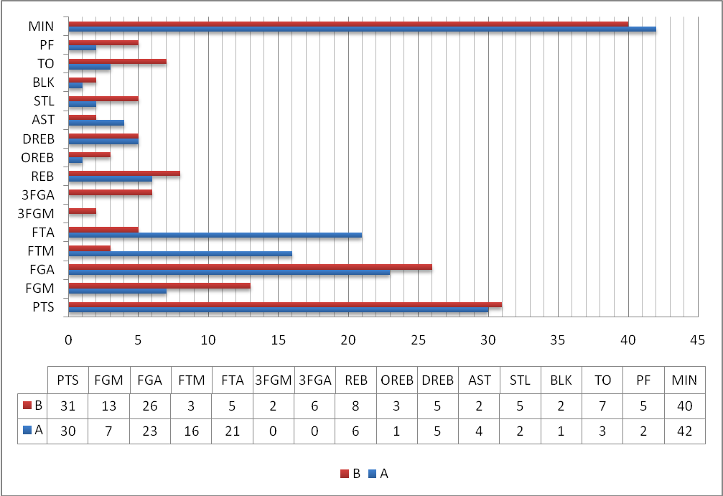
Figure 1. Primjer uspredbe dvije utakmice košarke

Model podataka
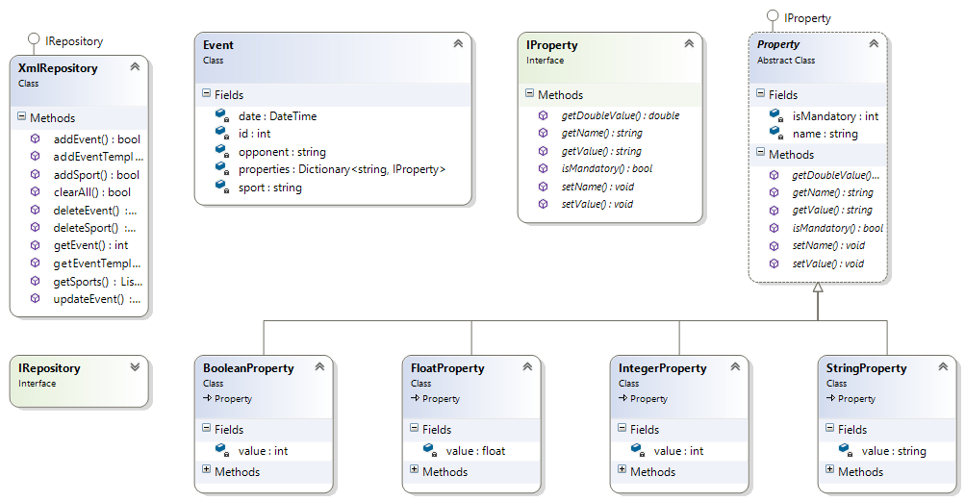
Figure 2. Dijagram razreda projekta

Slika 1 prikazuje model aplikacije pomoću kojeg je realiziran dio funkcionalnosti aplikacije. Glavna klasa modela je klasa Event koja predstavlja događaj nekog sporta. Klasa sadrži varijablu sport, koja određuje o kojem se sportu radi, te varijable datum (date) i protivnik (opponent), koje su zajedničke za sve sportove. Glavna dio klase predstavlja struktura Map, koja sadrži niz parova ključ-vrijednost. Ova slika je izrađena u Visual Studio-u, pa se umjesto strukture Map za prikaz koristi struktura Dictionary koja ima istu funkcionalnost. Mapa ključeva i vrijednosti sastoji se od imena varijabli koje je potrebno unijeti za neki sport i objekta nekog od podtipa apstraktne klase Property koja implementira sučelje IProperty. Kojeg će tipa biti vrijednost ovisi o tipu parametra kojeg se pamti. Tako će za košarku, za atribut Krenuo vrijednost biti tipa BooleanProperty jer Krenuo ima vrijednost DA/NE, dok će atribut Poena biti tipa IntegerProperty jer se poeni broje kao cijeli brojevi.
Za spremanje podataka koristi se XML serijalizacija u datoteku na vanjskoj memorijskoj jedinici mobilnog uređaja. Za tu funkcionalnost zadužena je klasa XmlRepository. Kako je ovo jednokorisnička aplikacija bez kompleksnih zahtjeva za spremanjem podataka odabrao sam jednostavno spremanje u datoteku, a podaci se spremaju u XML formatu zbog njegove jednostavnosti i čitljivosti, kako za ljude, tako i za računala. XML format omogućuje da se podaci iz aplikacije lako izvoze iz aplikacije i koriste izvan nje. Objekti tipa Event predstavljaju model događaja sporta te se prilikom prvog pokretanja programa ti objekti spremaju kao predložak događaja. Prilikom svakog dodavanja novog događaja određenog sporta taj se predložak kopira i u njega se unose vrijednosti te se potom kopija predloška sprema i listu svih događaja.

Tehničke značajke

Korištene tehnologije

Tijekom projekta razvijena je Android aplikacija s funkcionalnostima opisanim u prethodnom poglavlju. U početnom planu projekta planirana je i Windows Phone aplikacija, no od nje sam odustao zbog manjka vremena.
Android aplikacija razvijana je u Eclipse razvojnom okruženju s instaliranim Android SDK i Android AVD paketima. Aplikacija je razvijana u programskom jeziku Java i XML jeziku za prikaz dokumenata (eng. markup language).
Aplikacija se može instalirati na mobilne uređaje s izdanjem Android operacijskog sustava 4.0. Za instalaciju je potrebno prenijeti apk datoteku (dana kao prilog kodu) na mobilni uređaj. Uređaj treba imati instaliran sustav za upravljanje apk datotekama te se pomoću njega aplikacija instalira na uređaj. Za korištenje aplikacije uređaj mora imati vanjsku memorijsku karticu za spremanje podataka. Za pristup funkcionalnostima vezanima za Facebook i Twitter društvene mreže aplikacija mora imati pristup internetu.

Autorizacija korisnika na društvenim mrežama
Umjesto da se u aplikaciji čuvaju korisničko ime i lozinka za društvene mreže, za autorizaciju se koristi OAuth protokol. OAuth je okvir za autorizaciju koji omogućava aplikacijama ograničen pristup HTTP uslugama u ime korisnika usluge bez da aplikacija zna korisnikove podatke za pristup usluzi, poput imena i lozinke. OAuth umjesto imena i lozinke koristi oznake (eng. token) ograničenog pristupa i vremena trajanja te se podaci te oznake spremaju u aplikaciji.

Upute za korištenje

1. Prilikom prvog pokretanja korisnik bira koji sport želi da bude standardni. Za standardni sport je moguće raditi usporedbe događaja i lakše unositi nove događaje

2. Korisnik unosi novi događaj, na primjer nakon košarkaške utakmice:

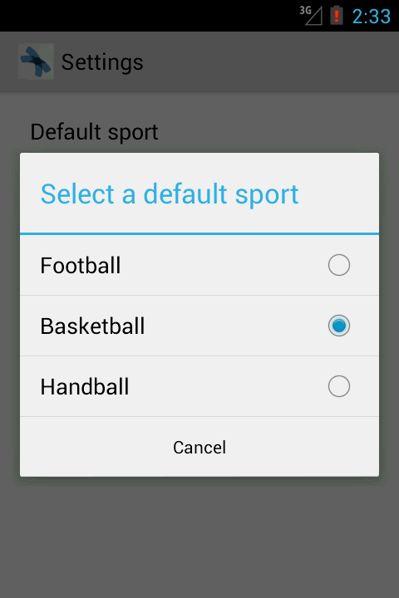  Figure 3. Odabir standardnog sporta | Figure 4. Unos novog košarkaškog događaja
  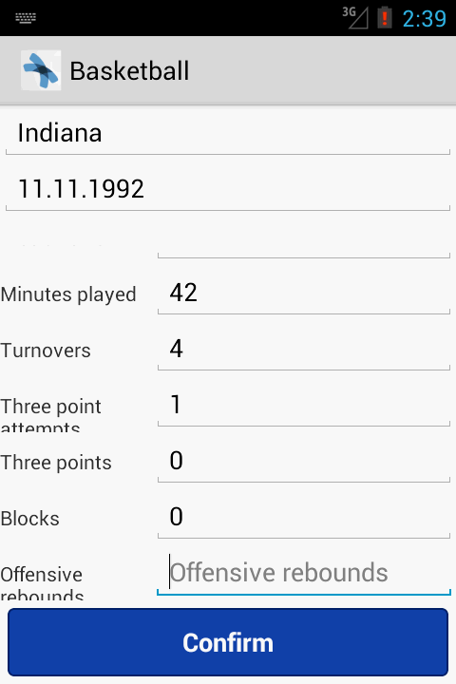

3. Korisnik želi pregledati unijete događaje i vidjeti detalje određenog događaja - Odabire Details na početnom ekranu i nakon toga odabire željeni događaj. Pojavljuje mu se opcija za izmjenu ili brisanje unešenog događaja.

Figure 5. Odabir događaja za pregled | 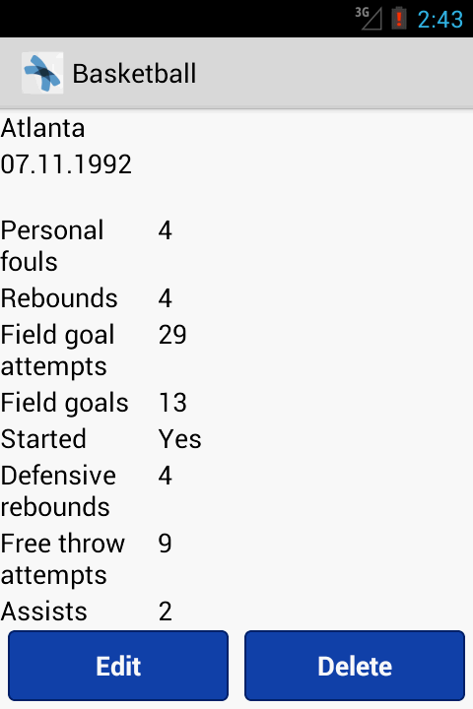  Figure 6. Pregled događaja
  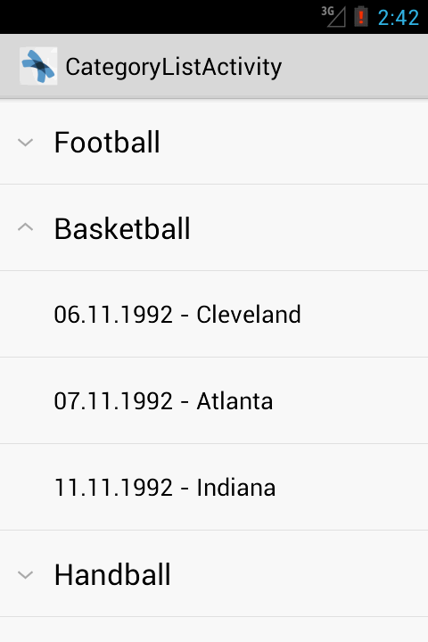

4. Za usporedbu dva događaja standardnog sporta na početnom ekranu potrebno je izabrati opciju Compare te izabrati 2 događaja koja se žele usporediti. Nakon toga potrebno je izabrati koje vrijednosti se želi prikazati na grafu, nakon čega se prikazuje traženi graf.

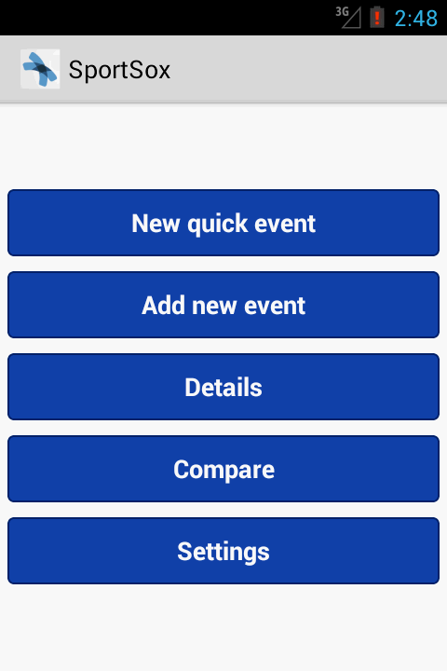  Figure 7. Pokretanje usporedbe preko Compare opcije | 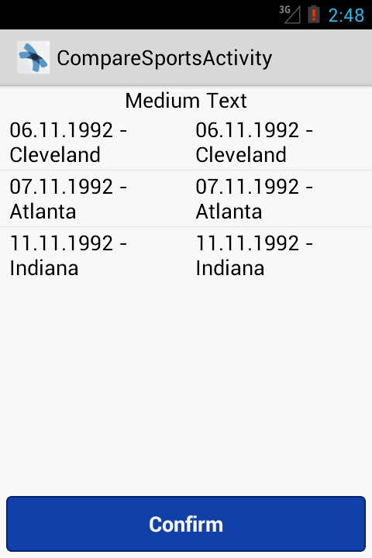  Figure 8. Odabir aktivnosti za usporedbu

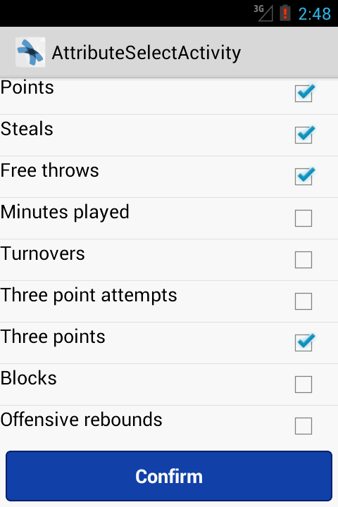
Figure 9. Odabir vrijednosti za usporedbu
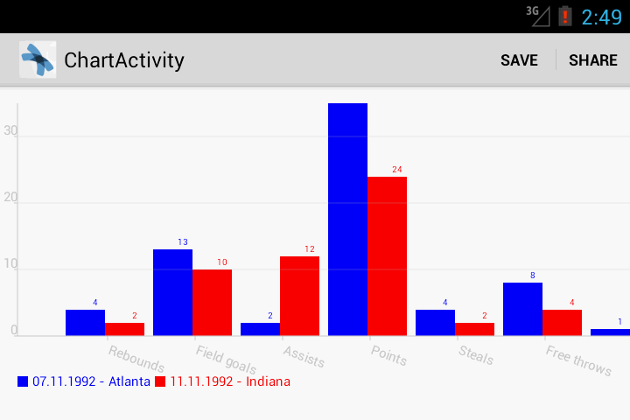
Figure 10. Grafički prikaz odabranih vrijednosti

5. Ako korisnik želispremit ili objaviti sliku na nekoj društvenoj mreži treba odabrati jedno od opcija u gornjem desnog kutu, kako je prikazano na slici 10. Ako aplikacija još nema prava dijeljenja sadržaja u ime korisnika, prije objave korisnika će tražit za prava dijeljenja sadržaja. Primjeri traženja prava i objave sadržaja za Facebook društvenu mrežu dani su na slikama 11 i 12.

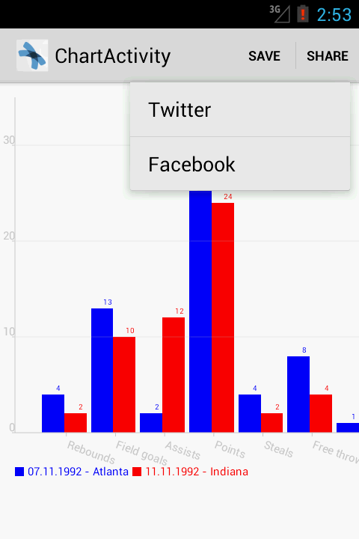
Figure 11. Odabir dodatnih funkcionalnosti za slike
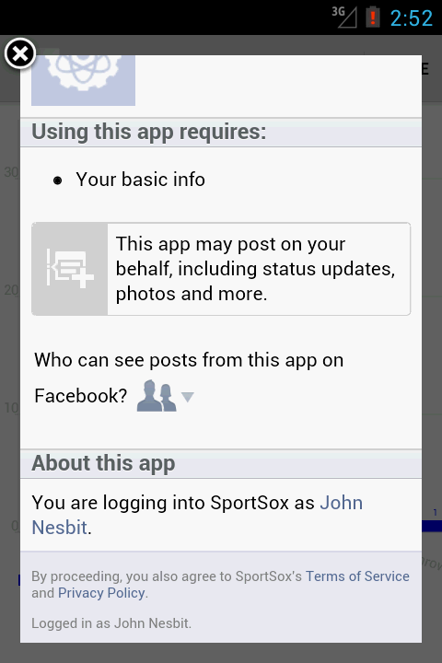
Figure 12. Traženje zahtjeva za dijeljenjem sadržaja

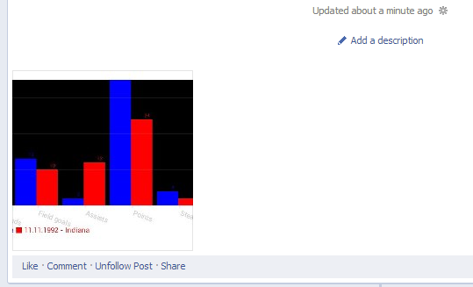
Figure 13. Sadržaj objavljen na Facebook stranici

Literatura

- Ed Hart, The OAuth 2.0 Authorization Framework, 10. mjesec 2012, http://tools.ietf.org/html/rfc6749, 23.12.2012.

